**1.**

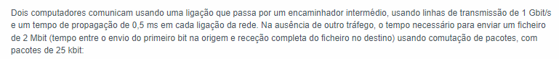

function((\x + 1) * \y ms + \x * (\z kbit / (\a Mbit/s)) + (\b kbit / (\a Mbit/s));

((1 + 1) * \0.5 ms + 1 * (25 kbit / 1000Mbit/s)) + (2000 kbit / ( 1000Mbit/s)) = 6.025

- `\x`: número de encaminhadores intermédios - 1

- `\y`: tempo de propagação - 0.5

- `\z`: tamanho do pacote (kbit) - 25

- `\a`: throughput (Mbit/s) 1GB/s = 1000MB/s

- `\b`: tamanho do ficheiro (kbit) – 2 Mbit = 2000Kbit

R: é maior ou igual a 3ms

**2.**



tp2p = max { 3 * 10^9/(100 * 10^6), 0, 29 * 3 * 10^9 / (30 * 100 * 10^6) }

tp2p = max { 30, 0, 29 } = 30

R: é maior ou igual a 30 s e inferior a 40 s

**3.**

R: (IP origem, porto origem, IP destino, porto destino); acho eu?

**4.**

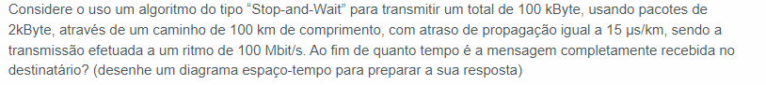

Latency = 100km *15us/km = 1.5ms

Packets needed = 100 / 2 = 50 packets

Timer per packet = 1.5 + 16 / 100 mbits +1.5 = 3.16

Total time = 158 ms

R: está entre 150 ms e 160 ms;

**5.**

**6.**

**7.**

**8.**

**Acho eu??**

**9.**

**10.**

acho eu?